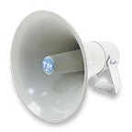
H L Á Š E N Í M Í S T N Í H O R O Z H L A S U

PÁTEK – 8. 1. 2021
Milí spoluobčané.
Přejeme vám hezký den. Vyslechněte hlášení.

Svozová firma oznamuje, že první svoz papíru a plastů v letošním roce proběhne dnes
8. ledna a následně co 14 dní.
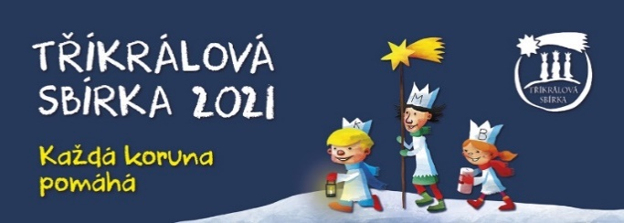
V termínu od 1. do 24. ledna bude probíhat Tříkrálová sbírka 2021 netradičně. Tříkráloví koledníci vás letos z důvodu pandemie a vládních opatření nenavštíví, ale přispět můžete následovně:
- bankovním převodem na sbírkový účet Charity Olomouc
- do online kasičky na webu www.trikralovasbirka.cz
- zasláním dárcovské SMS na číslo: 87 777 – cena jedné SMS je 30, 60, nebo 90 Kč
- osobně do pokladniček, které jsou umístěny v naší obci:
na Obecním úřadě, na Poště Partner, v Potravinách na sídlišti a Na Dolní a v Drogérii u paní Dosoudilové.
Bezkontaktně můžete přispívat až do 30. 4. 2021.
Děkujeme za vaše finanční dary, které pomůžou lidem v nouzi!

Žádáme občany, aby vyhozené vánoční stromky nedávali do popelnic, ale odložili je vedle popelnice. Obecní zaměstnanci je budou svážet a likvidovat.

Hospůdka U Kozlíka vám v sobotu 16. ledna přichystá HOVĚZÍ TATARÁK – cena porce je
110,- Kč. Výdejní okénko bude otevřeno od 15.00 do 18.00 hodin.
Objednávky se přijímají do 13. ledna na tel. čísle: 723 317 346.

Obecní ples v Přáslavicích plánovaný na sobotu 30. 1. 2021 se z důvodů pandemie a vládních opatření překládá na březen, a to na sobotu 20. 3. 2021.

OTEVÍRACÍ DOBA:
- Pošta Partner Přáslavice – v běžném režimu.

- Obecní úřad po dobu nouzového stavu pro veřejnost pouze: v pondělí od 12.00 do 17.00 hodin
ve středu od 7.00 do 12.00 hodin.

- Sběrný dvůr je „v zimním provozu“ otevřený pouze:
ve středu od 15.00 do 17.00 hodin
v sobotu od 9.00 do 11.00 hodin.

- Tělocvičny jsou od pátku 18. prosince U Z A V Ř E N Y!

- Obecní knihovna: pondělí a středa, 17.00 – 19.00 hodin přes „výdejní okénko“.

